Szkolna Liga Matematyczna 2021/2022

ZADANIA – maj 2022

Termin oddawania rozwiązań do p. Agnieszki Sojki lub p. Sabiny Hankus:
10 czerwca 2022r.

ZADANIE 1
Rozwiąż krzyżówkę.
Litery w wyróżnionych polach czytane kolejno od 1 do 9 utworzą dodatkowe rozwiązanie

¹ |  | ² |  |  |  | ³  ₁ |  |  | ⁴ |  |  |  |  |  |  | ⁵
 |  |  |  |  |  |  |  |  | ⁶ |  |  |  | ⁷
₃ |  |  |  | ⁸ |  |  |  | ₆ |  |  |  |  | ⁹
 |  |  |  |  |  | ¹⁰ |  |  | ¹¹
¹² |  |  | ¹³ |  |  |  |  | ¹⁴ |  |  |  |  |  |  |  | ₄
 |  |  |  |  |  |  |  |  |  |  |  | ¹⁵
 |  |  |  |  |  |  |  | ¹⁶ |  | ¹⁷
¹⁸ |  |  | ₈ |  | ₅ |  |  | ¹⁹
 |  |  |  |  |  |  |  |  |  | ²⁰ |  |  |  |  | ₇
 |  | ²¹
 |  |  |  |  |  |  | ²² |  | ₂ |  |  | ²³

Poziomo:  1. 10 kwintali;  3. Wynik dodawania;  6. Np. naturalne;  8. Rysujemy nim okrąg;  9. Ograniczone okręgiem;  11. Pochylony kwadrat;  13. Służy do rysowania i mierzenia;  16. Najprostszy wielokąt;  18. Wynik odejmowania;  20. 60 sekund;  21. Np. współrzędnych;  22. Po założeniu w twierdzeniu;  23. 100 dag potocznie. | Pionowo:  1. Z Miletu;  2. Największy wspólny dzielnik;  4. Jedna z dziedzin matematyki;  5. Ma cztery ściany;  7. Jeden z czterech w kwadracie;  10. Nie poziom;  12. Foremny prostokąt;  13. Nad kreską ułamkową;  14. Np. prosty;  15. Inaczej romb;  17. Nuta lub liczba;  19. Obliczamy je np. w cm².

ZADANIE 2
Boki prostokąta mają długości 10 i 24. W każdy trójkąt, na który przekątna dzieli ten prostokąt, wpisano okrąg. Oblicz odległość środków tych okręgów.

ZADANIE 3
KRZYŻÓWKA
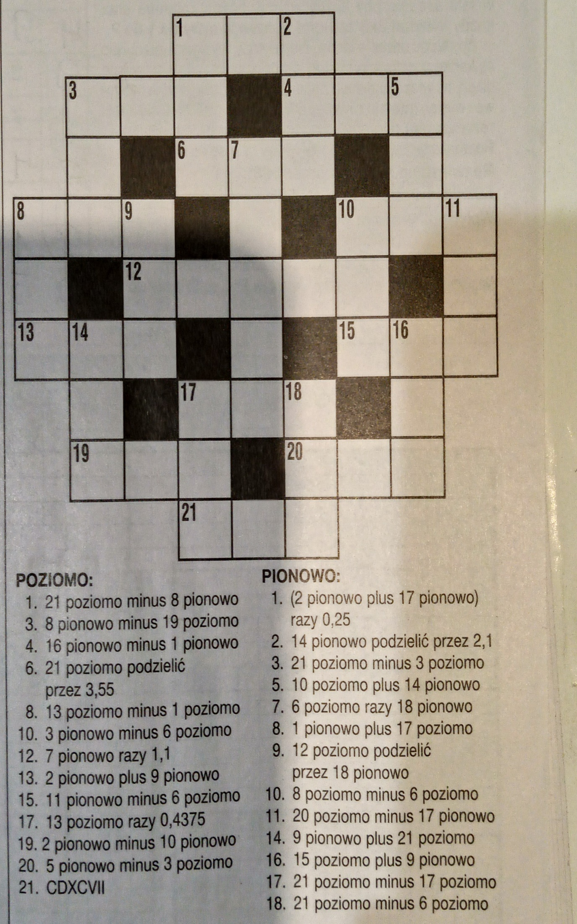
ZADANIE 4
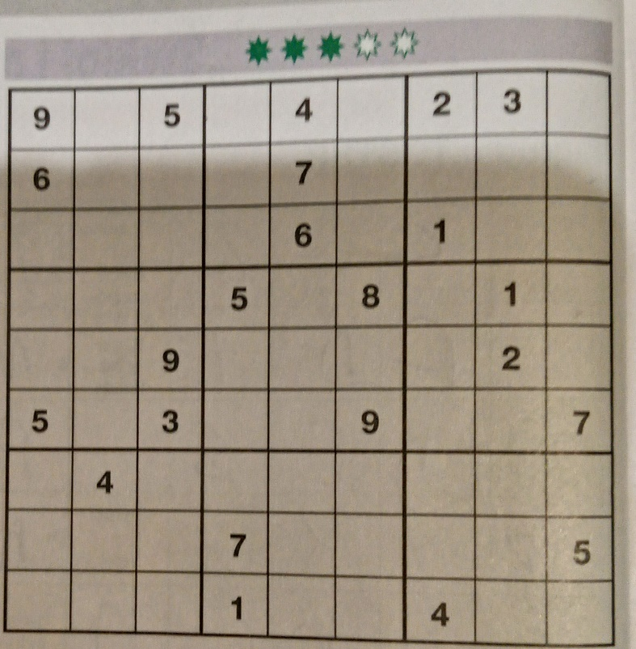
SUDOKU
Zasady gry Sudoku są niezwykle proste. Kwadratowa plansza jest podzielona na dziewięć identycznych kwadratów 3 x 3 - w każdym z nich znajduje się dziewięć komórek. Twoim zadaniem jest wypełnienie wszystkich komórek planszy cyframi od 1 do 9. W każdym wierszu i każdej kolumnie dana cyfra może występować jedynie raz.

ZADANIE 5

Algebraf
Algebraf to łamigłówka arytmetyczna, w której cyfry zastąpiono literami lub piktogramami w wyniku czego powstał swego rodzaju szyfr. Rozwiązanie algebrafu polega na zastąpieniu liter lub piktogramów odpowiednimi cyframi tak, aby powstałe w ten sposób liczby tworzyły poprawne działania zarówno w poziomie jak i w pionie. W algbrafach obowiązuje zasada, w której takim samym literom odpowiada taka sama cyfra, różnym literom odpowiadają różne cyfry.
Poniżej przykład rozwiązanego algebrafu:
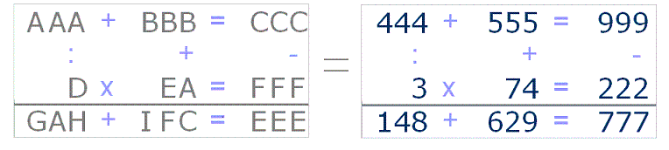
Rozwiąż: 